**PRACTICA E1**

Para realizar esta práctica descargue el wordpress versión 5.2.1 y la carpeta la coloque en la ruta: C:\xampp\htdocs\wordpress, luego en phpmyadmin cree la base de datos wordpress, fui al navegador y colocando la ruta localhost/wordpress me permitió instalar el mismo, después de rellenar los datos de usuario, clave, base de datos, entre otros.

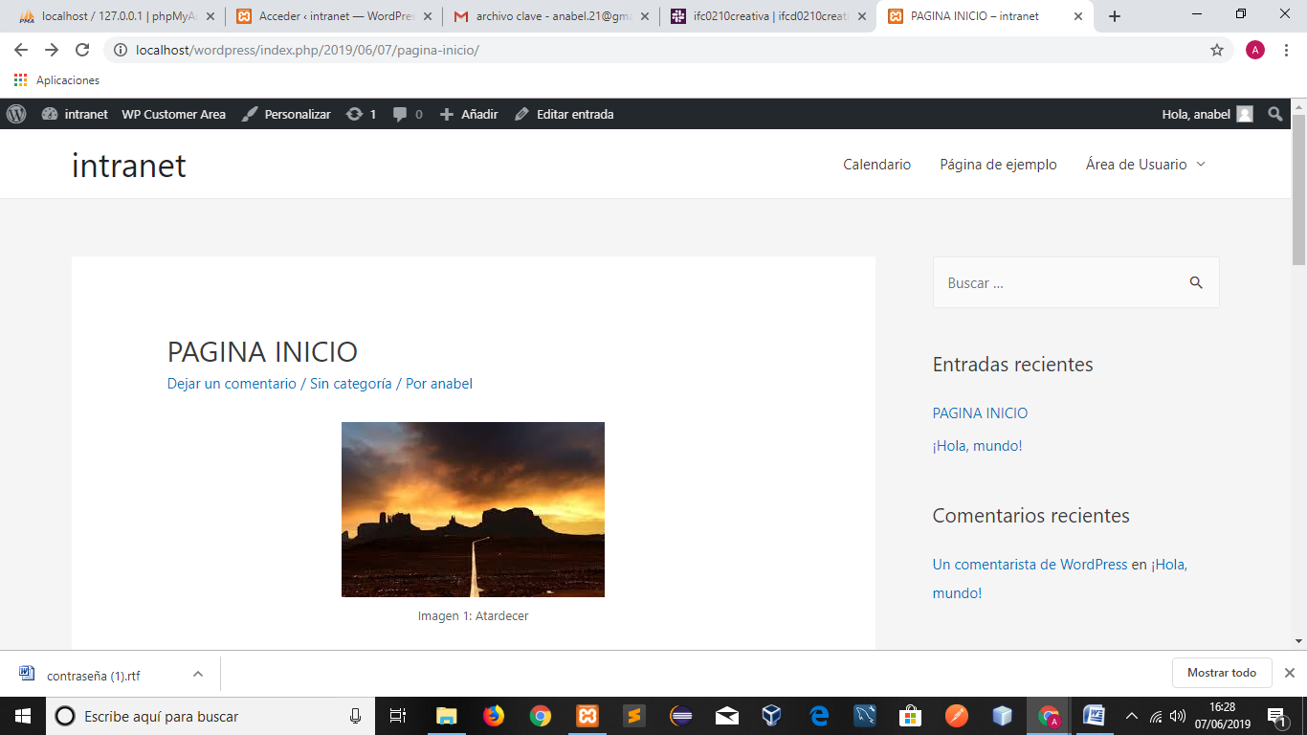

Una vez descargado el wordpress, procedí a buscar e instalar los plugins:

**All-In-One Intranet:** Convierte WordPress en una intranet corporativa privada de forma instantánea

[**WP Customer Area**](https://wp-customerarea.com/) que me permitió:

**Se crearon los siguientes usuarios y perisologías**

1.- Creamos los usuarios como administrador, colaborador, editor y suscritor.

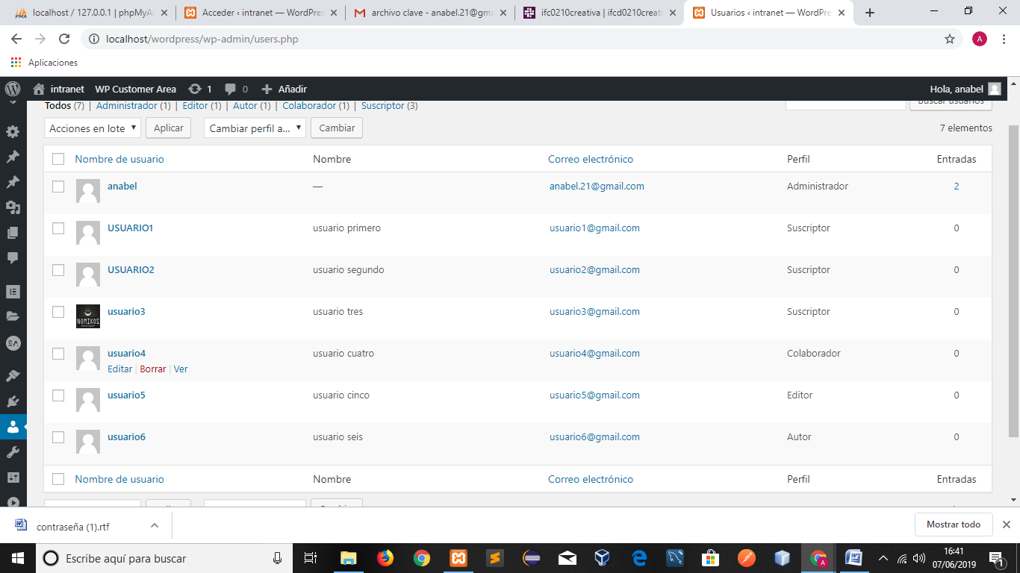

2.-Establecer permisos por usuario en particular o grupo.

Para ello:

* se va al menú Ajustes dentro del panel de Escritorio de Wordpress y a Wp Customer Área. Vamos después a la pestaña competencias.

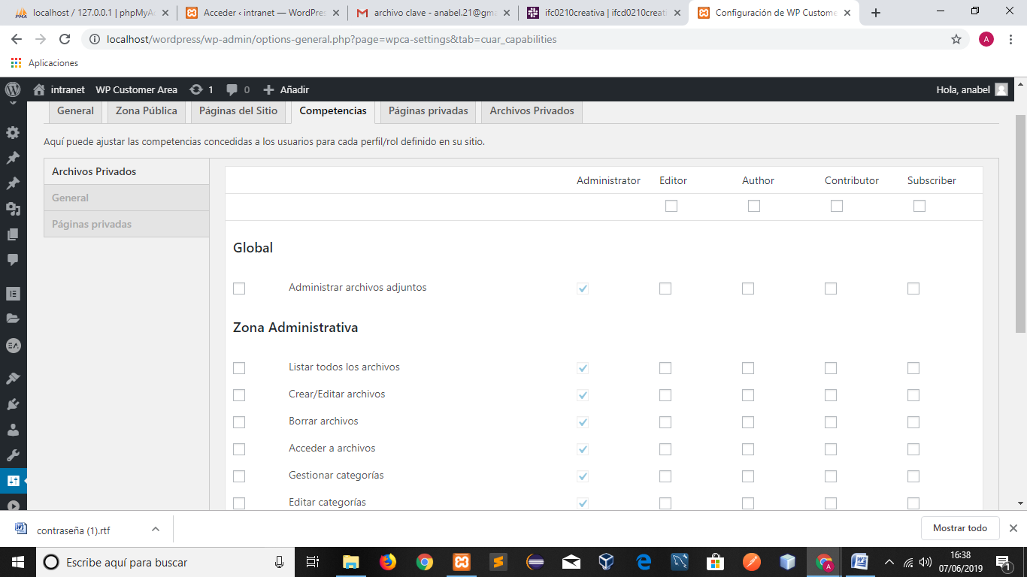

* Luego vamos a la parte superior izquierda la pestaña General. Nos saldrá esta pestaña.

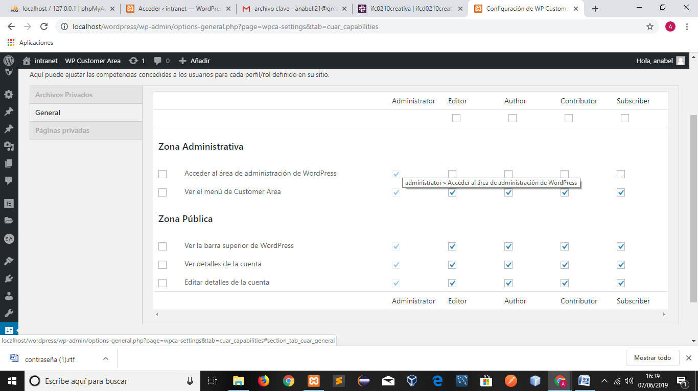

* Posteriormente al usuario administrador le dejamos todos los permisos marcados porque es quien administrara la intranet y para el resto de usuarios hacemos click en las opciones de zona pública para que tenga esos permisos. Estos son los permisos para los usuarios en la *pestaña general*. Son para el
* Para la pestaña de archivos privados ponemos los siguientes permisos
* Para las páginas privadas colocamos los siguientes permisos

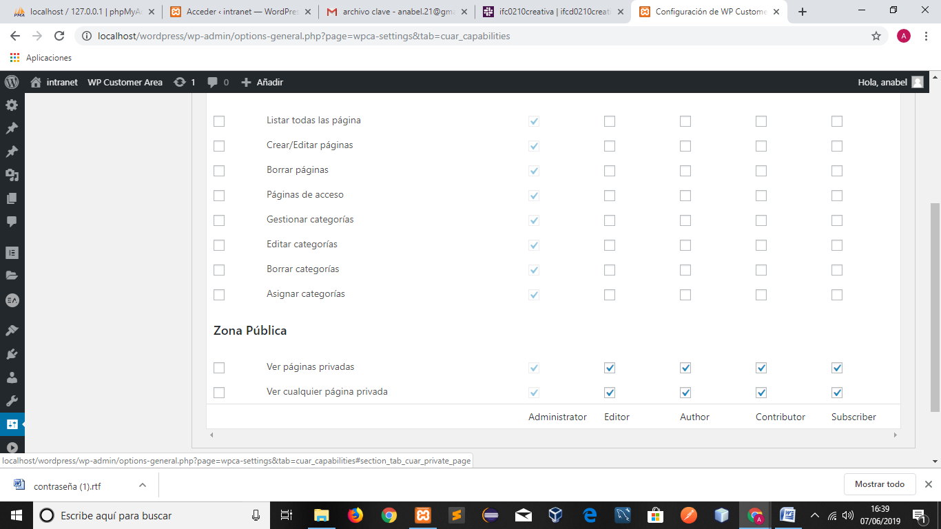

3.- Subir archivos y crear páginas, ambos agrupados por categorías.

Ahora vamos a concederle a cada usuario un archivo individual para cada uno.

Vamos a Archivos añadir nuevo archivo

Empezamos por Usuario6 le pongo un texto creamos el título del archivo y le asignamos ese archivo a Usuario6.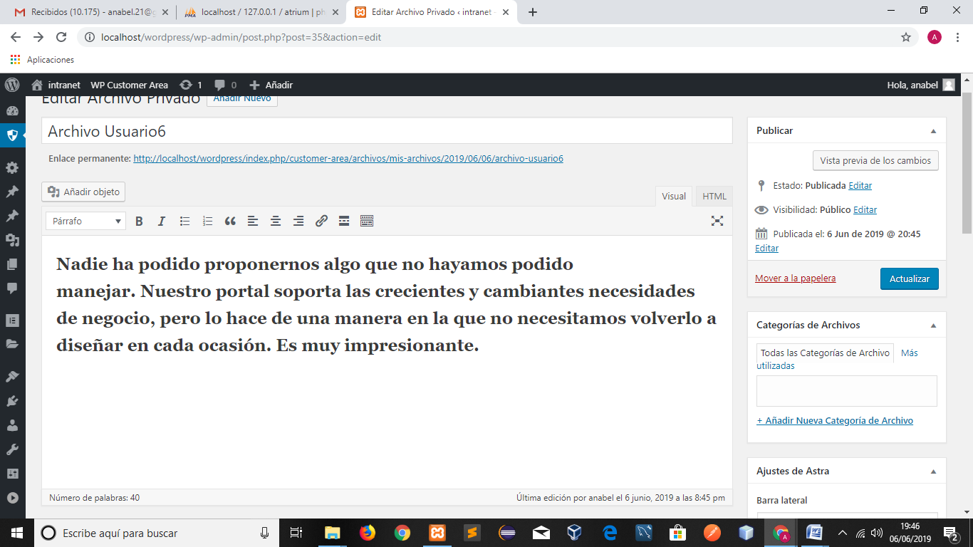

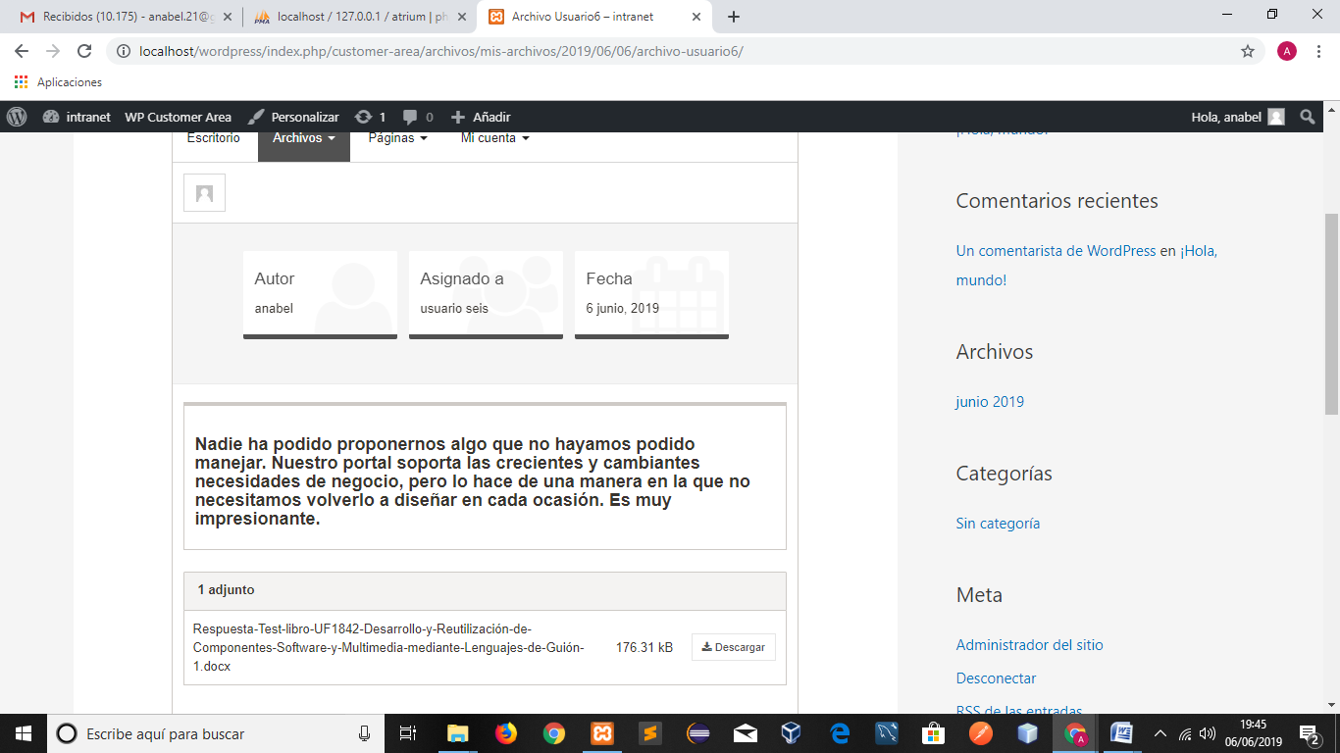

Creamos una página para el usuario 5 le coloco imagen y texto y se lo asigno a usuario5

Hacemos click en Publicar.

Me logueo como Usuario5 y entro en mis archivos y puedo ver el archivo que subimos anteriormente.

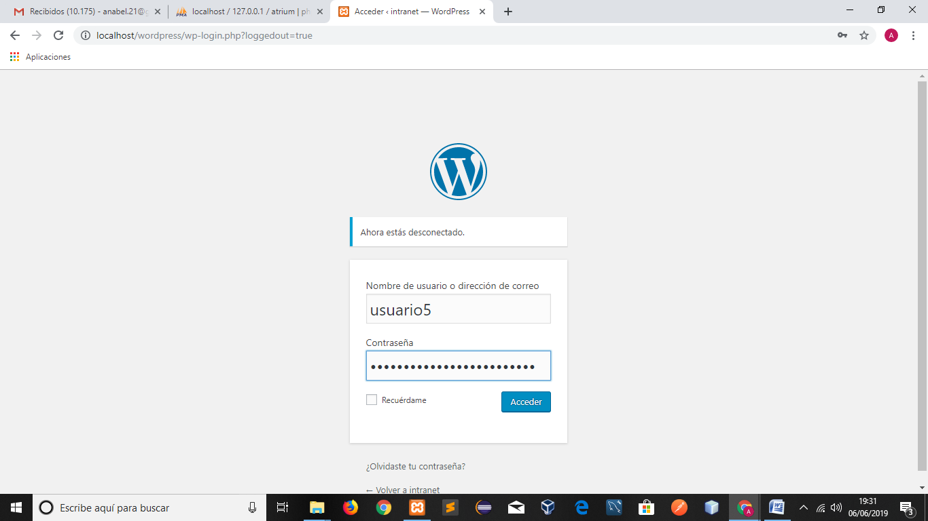

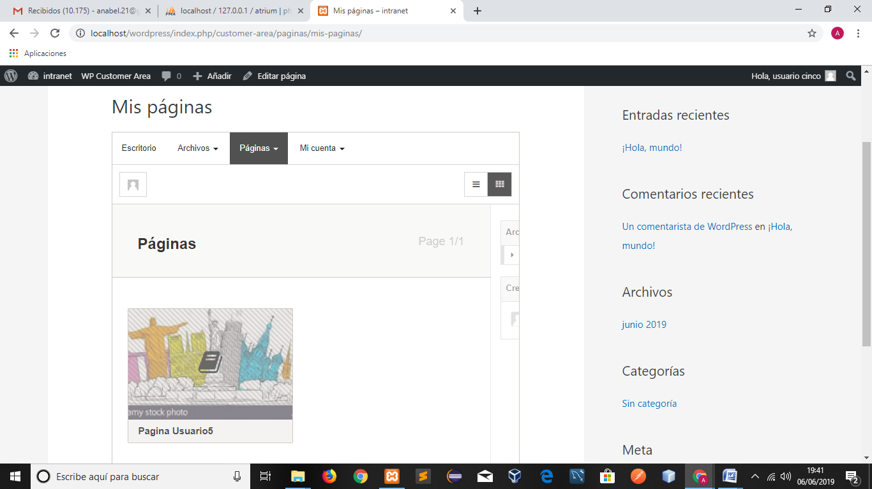

1. Añadir un módulo de tareas, para crear checklists o listas para cada usuario y poder hacer un seguimiento común
2. Módulo de proyectos: puedes crear fichas de proyectos, asignarle miembros, fecha de inicio y vencimiento, estado de progreso, entre otros.
3. Notificaciones: tanto al administrador, para tener información de quien accede o se descarga un documento, como a los usuarios para avisarles cuando hay un nuevo contenido en la intranet
4. Mensajería interna
5. Publicación desde front-office, es decir, que los usuarios también puedan crear páginas o subir archivos.
6. Facturación y pago: existe un add-on que permite crear facturas y otros para integrar con Paypal o Stripe para realizar el pago.

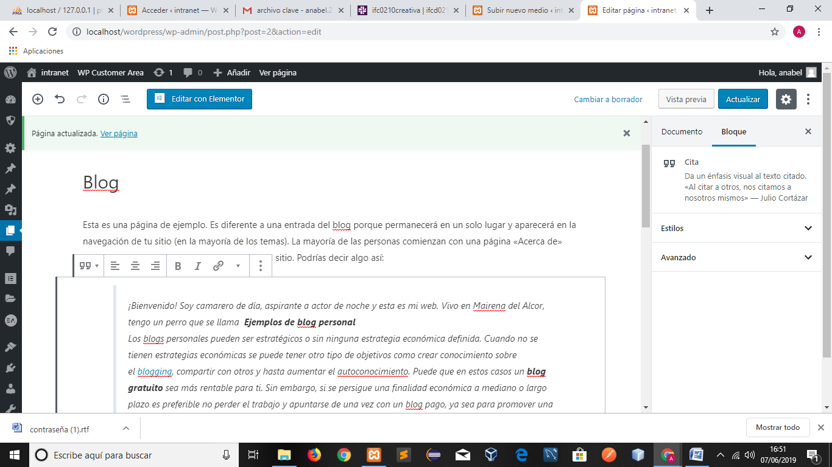

Instale y active el pluguins **Elementor: El más avanzado creador de páginas de arrastrar & soltar. Crea sitios profesionales, perfectos al pixel, a velocidad récord. Con cualquier tema, cualquier página, cualquier diseñ*o.*** con lo cual cree un calendario, subi un video, fotos y coloque los iconos de las redes sociales para el usuario%

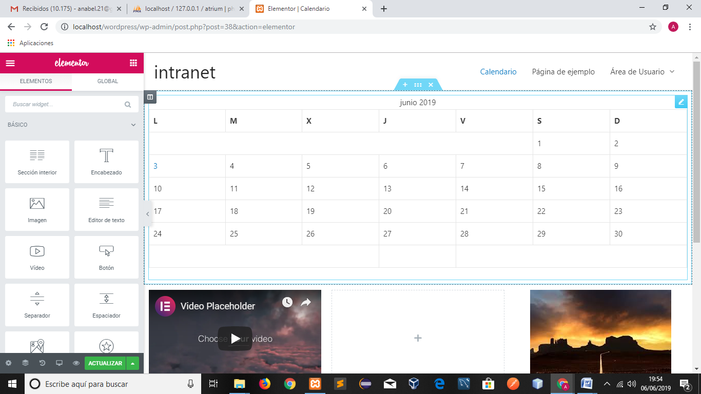

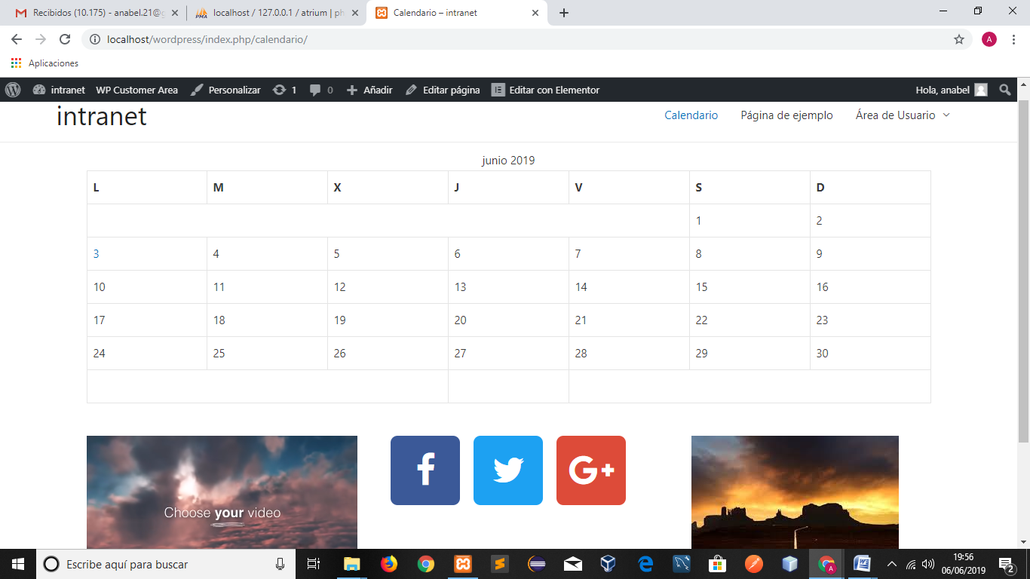

Cree también una pagina de vacaciones, la cual inserte dentro del menú

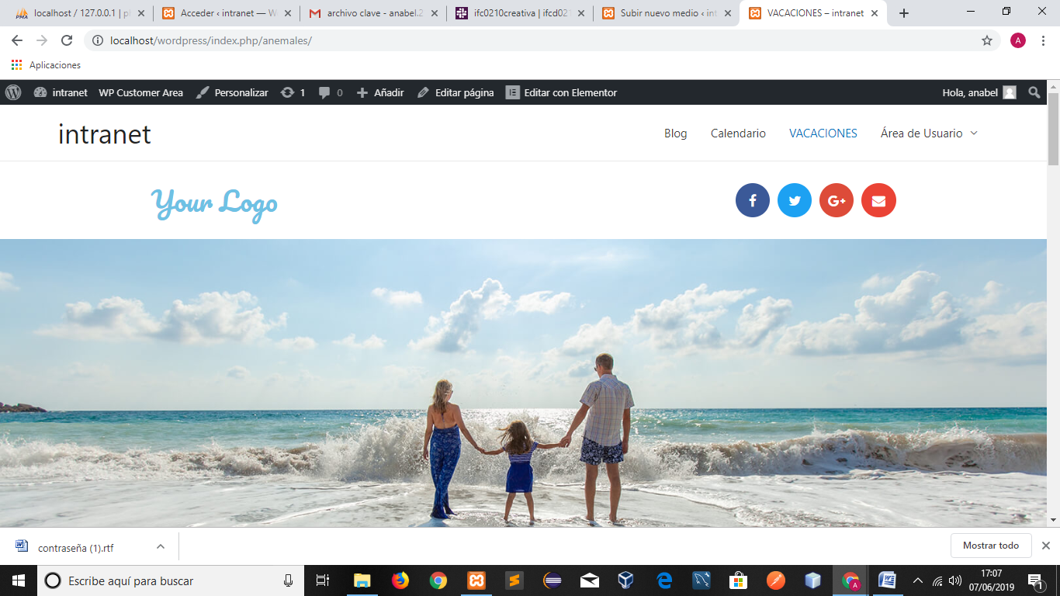

Estructura del menú del pluguins WP CUSTOMER ÁREA

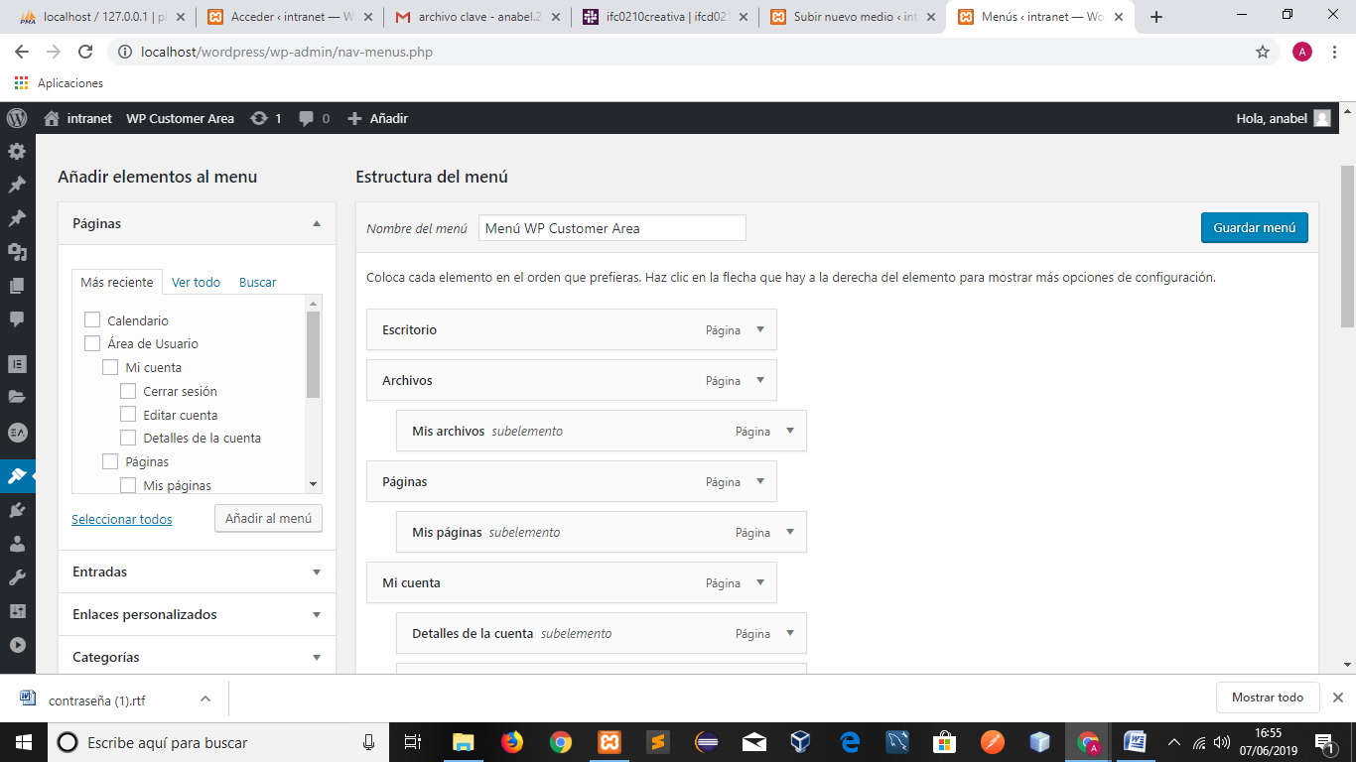

E n el menú **Área de Usuario** que es la intranet tenemos una pestaña de **Escritorio**, otra pestaña que son **Las páginas**, otra pestaña que son los **Archivos** y una última pestaña que es la de **Mi Cuenta**.

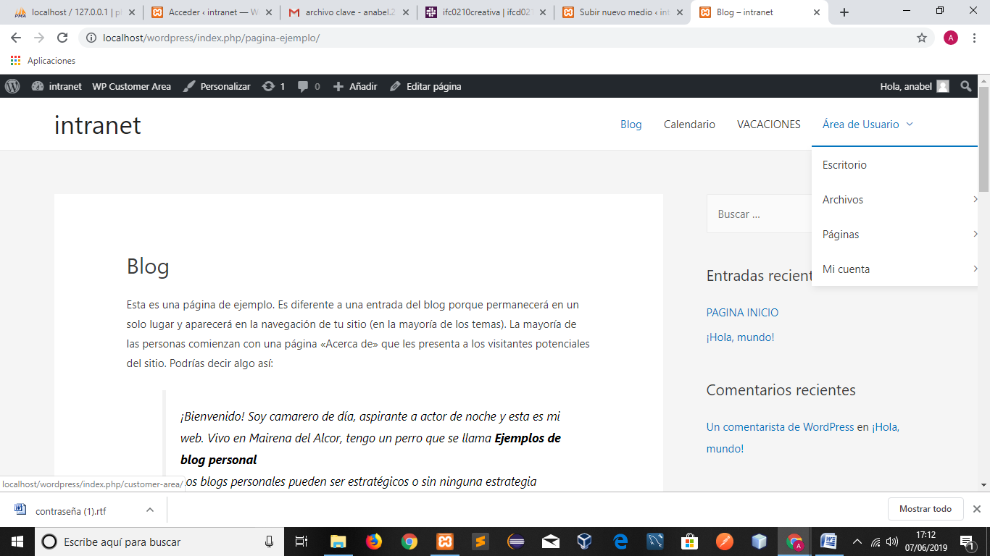

Se coloco la pagina de ejemplo como blog, donde se gestionaran las entradas que mostraran tanto el administrador como los usuarios

### Finalmente he instalado el plugins [Yada Wiki](http://localhost/wordpress/wp-admin/plugin-install.php?tab=plugin-information&plugin=yada-wiki&TB_iframe=true&width=772&height=516): Yada Wiki proporciona un tipo de publicación wiki, etiquetas y categorías personalizadas, un índice y una opción de tabla de contenido. El complemento le permite vincular sus páginas wiki usando los títulos de las páginas wiki.

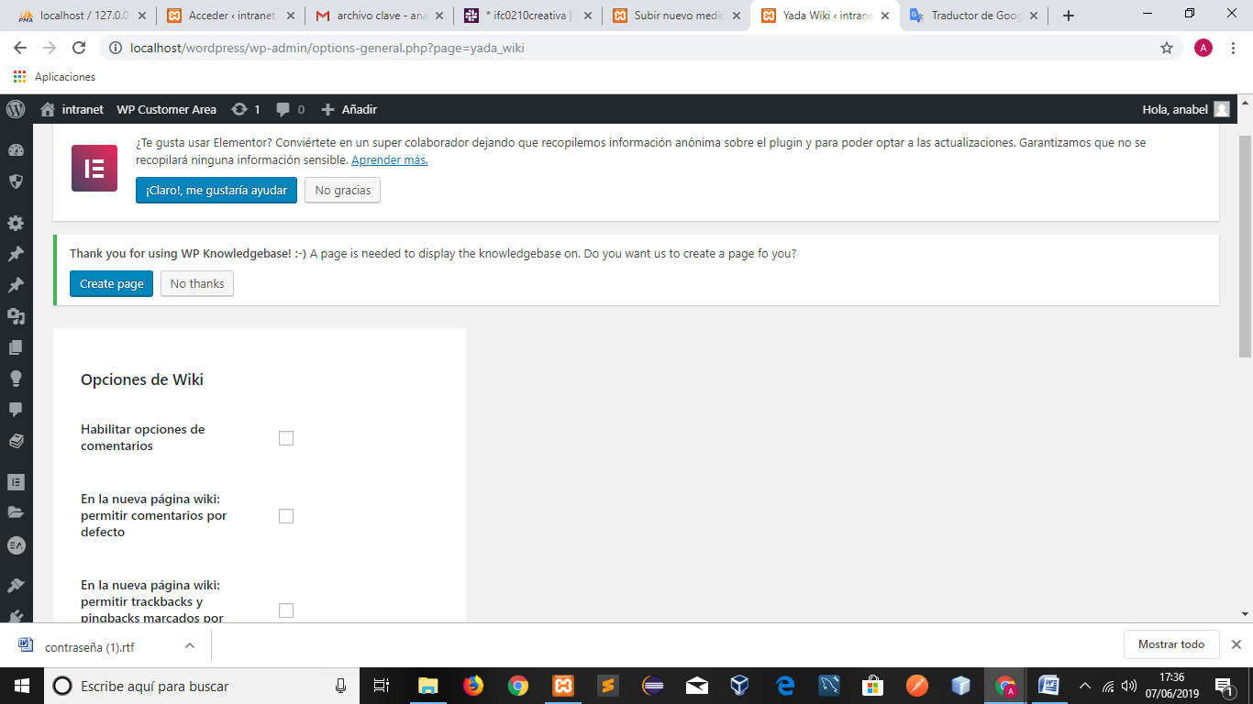

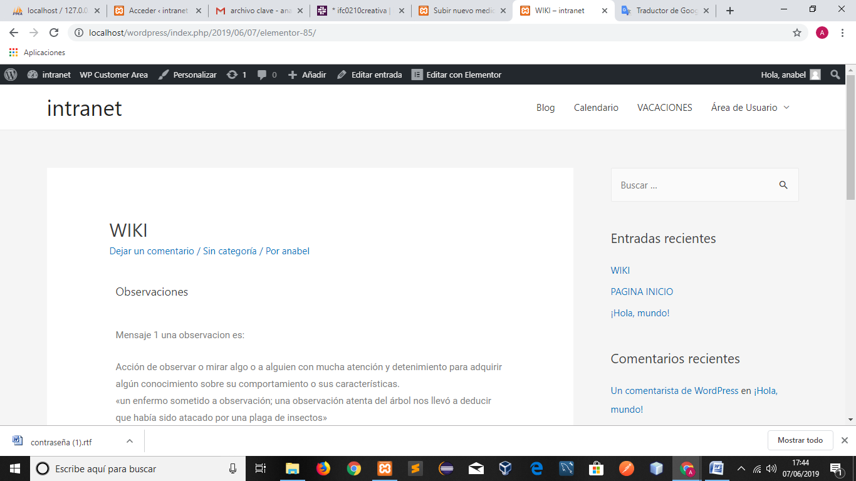

**El botón «Añadir enlace Wiki»:**   
Cuando hace clic en el primer botón, el botón Agregar enlace de wiki, se abre una ventana emergente donde ingresa el título de la página wiki a la que se está vinculando en el cuadro de texto "Enlace". Opcionalmente, puede ingresar texto en el cuadro de texto "Mostrar" que desea mostrar para el enlace, o dejar ese espacio en blanco para mostrar solo el título.

Al hacer clic en «Aceptar», se inserta un código breve en la ventana de edición en la ubicación del cursor. Por ejemplo, para enlazar a una página wiki llamada «Cómo hacer café helado», pero muestre el texto del enlace como «Cómo hacer mi bebida favorita»:

**El botón «Añadir listado de wiki»:**   
El botón Agregar listado de wiki le ofrece tres opciones para agregar algunos resultados recopilados.

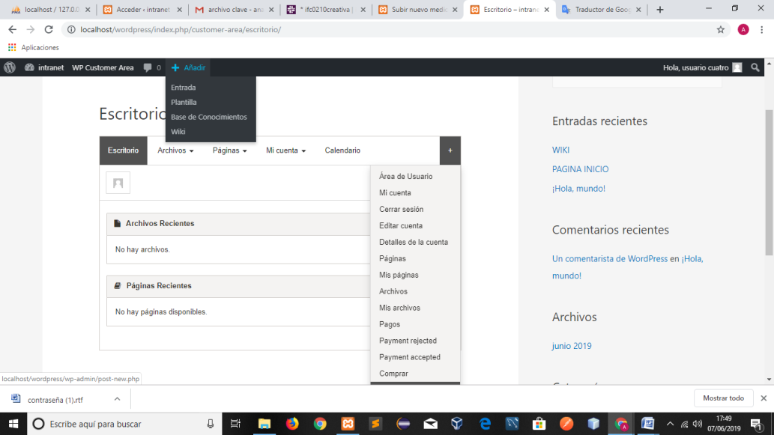

Se agrego un concepto a la wiki

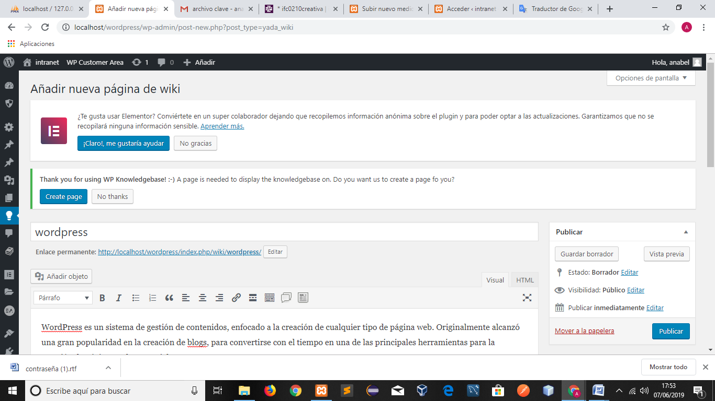

Se instalo el pluguins **WP Knowledgebase (**crear una base de conocimientos efectiva **) y se creó una pagina**

